Уважаемые Жильцы!

Уведомляем Вас о том, что в нашем доме обновлена услуга «Телетрансляция» и стали доступны цифровые каналы.
Для просмотра цифровых каналов достаточно современного телевизора, в меню которого необходимо выполнить ручные настройки:
ШАГ 1
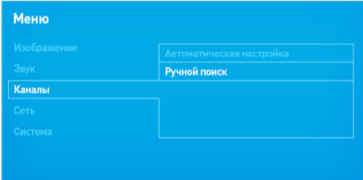

ШАГ 2
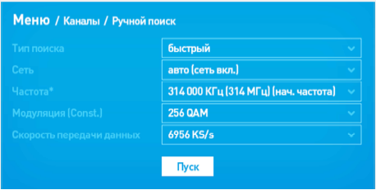
Для владельцев телевизоров старого образца по-прежнему транслируются каналы в аналоговом стандарте.

